Documentación Técnica – Región Noroeste (NW)
Empresa: JuanMark
Dominio: JuanMark.com
Área: Región Noroeste
Tecnología: Cisco Packet Tracer – Switching, VLANs, VTP, DHCP, IPv6 Dual Stack, Router-on-a-Stick
- Topología de Red
Dispositivos por región NW:
Dispositivo | Modelo | Función
R-NW-DHCP | Router Cisco | Gateway, DHCPv4, DHCPv6, Inter-VLAN Routing
SW-NW-VTP | Switch L2 | VTP Server, distribución
SW-NW-ACC1 | Switch L2 | Acceso, VTP Client
SW-NW-ACC2 | Switch L2 | Acceso, enlace al router, VTP Client
SW-NW-ACC3 | Switch L2 | Acceso, VTP Client
Hosts (PCs) | — | Dependiendo de VLAN (5,6,7,9)
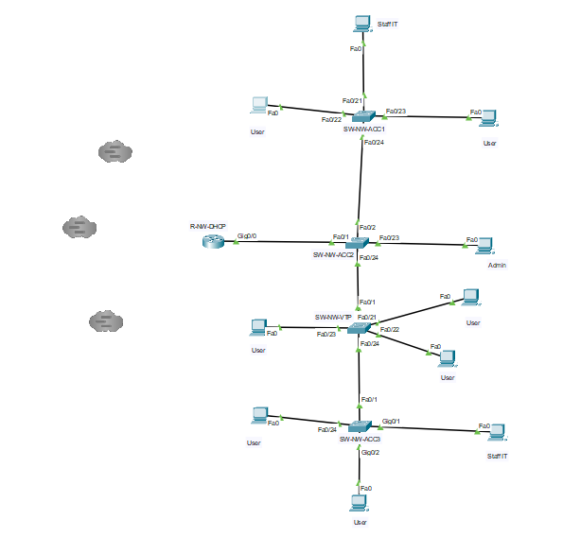

- VLANs configuradas
VLAN | Nombre | Departamento
5 | MKT | Marketing
6 | VENTAS | Ventas
7 | COMPRAS | Compras
9 | GESTION_TI | Gestión de TI

📌 VLAN 1 queda sin hosts, solo administración si se requiere.
- VTP Configuration
Switch | Modo VTP | Notas
SW-NW-VTP | 🟢 Server | Único que crea/borrar VLANs
SW-NW-ACC1 | 🔵 Client | Solo aprende VLANs
SW-NW-ACC2 | 🔵 Client | Aprende y conecta al router
SW-NW-ACC3 | 🔵 Client | Aprende y conecta hosts

📌 Dominio único: NW 📌 Versión: VTPv2

- Trunking 802.1Q
Reglas:
- Sin DTP (switchport nonegotiate)
- Solo permite VLANs 5,6,7,9
- Spanning-Tree PortFast solo en puertos hacia hosts

- Router-on-a-Stick (Inter-VLAN Routing)
Router: R-NW-DHCP
Interfaz hacia switches: Gi0/0
Subinterfaz | VLAN | IP v4 Gateway | IP v6 Gateway
Gi0/0.5 | 5 | 148.60.5.1/24 | 2006:AFEA:B0CA:5::1/64
Gi0/0.6 | 6 | 148.60.6.1/24 | 2006:AFEA:B0CA:6::1/64
Gi0/0.7 | 7 | 148.60.7.1/24 | 2006:AFEA:B0CA:7::1/64
Gi0/0.9 | 9 | 148.60.9.1/24 | 2006:AFEA:B0CA:9::1/64

📌 Interfaz física Gi0/0 está activa (no shutdown)

- DHCPv4
Asignación automática por VLAN:
VLAN | Red | Gateway | Rango DHCP
5 | 148.60.5.0/24 | 148.60.5.1 | .10 – .200
6 | 148.60.6.0/24 | 148.60.6.1 | .10 – .200
7 | 148.60.7.0/24 | 148.60.7.1 | .10 – .200
9 | 148.60.9.0/24 | 148.60.9.1 | .10 – .200

📌 DNS utilizado: 8.8.8.8

- IPv6: SLAAC + DHCPv6 Stateful
- Dirección IPv6 obtenida vía SLAAC
- Gateway y DNS via DHCPv6
- Activado ipv6 unicast-routing
- En subinterfaces se usa:
  - ipv6 nd managed-config-flag
  - ipv6 dhcp server NAME-X
📌 Esto obliga a los hosts a pedir DHCPv6 (Stateful).

- Validación de la Región NW
Prueba | Resultado
DHCP asigna IPv4 a cada VLAN | 🟢 Correcto
PCs reciben IPv6 automáticamente | 🟢 Correcto
Ping entre hosts y gateways | 🟢 Correcto
Ping inter-VLAN (a través de router) | 🟢 Correcto
Ningún host queda en VLAN 1 | 🟢 Correcto
VTP no permite creación en ACCs | 🟢 Seguro

📌 Se realizó ping de una PC en ACC3 a gateways en todas las VLANs, confirmando correcto enrutamiento.
